Социально – образовательное мероприятие

« Птицы Сибири!»

Подготовила воспитатель:

Прокопьева А.Г

30 апреля, в старшей группе « Веснушки», вместе с сотрудником библиотеки, было организованно совместное мероприятие по теме «Птицы Сибири!».

Ирина Владимировна предоставила для детей очень ценный материал по теме.

Цель мероприятия:

1. Укреплять сотрудничество между детским садом и городской детской библиотекой.

2. Продолжать формировать у детей представление о птицах.

3. Положительно влиять на интеллектуальное и нравственное развитие детей через активизацию познавательного интереса и расширение их кругозора.

Работник библиотеки Ирина Владимировна, радушно встретила ребят, и предложила совершить увлекательное путешествие.

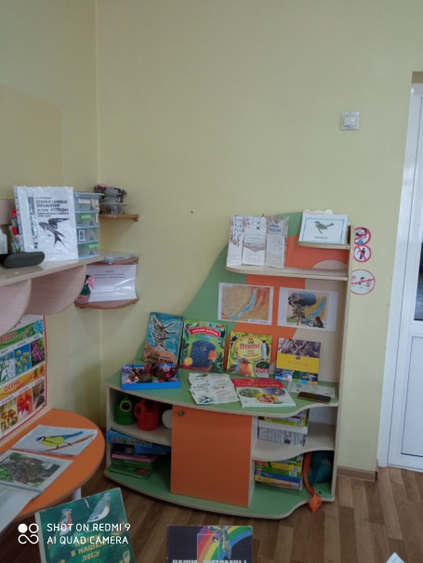 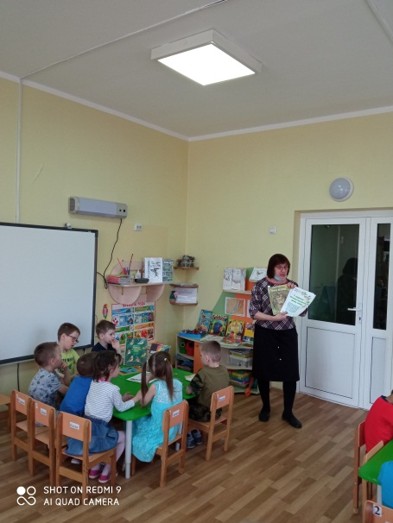

Дети с большим интересом и завораживающими взглядами слушали рассказ библиотекаря. Она познакомила детей с новыми стихами и загадками о птицах. Был предоставлен материал в виде презентации мультфильма по теме «Птицы». Ребята с большим восторгом, слушали и смотрели познавательную информацию.

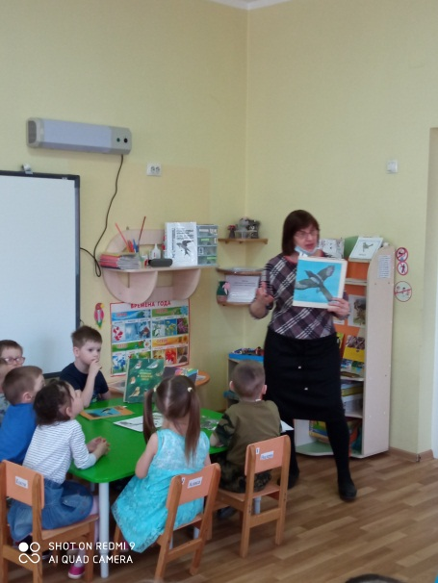 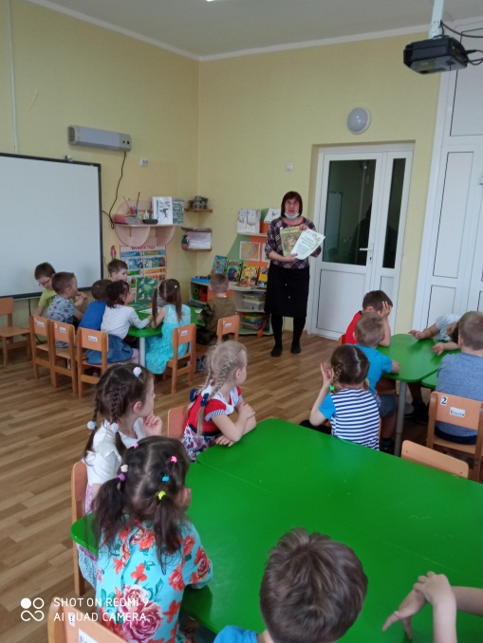

Была проведена предварительная работа с детьми и родителями, где дети совместно с родителями нарисовали и рассказали небольшие рассказы о птицах.

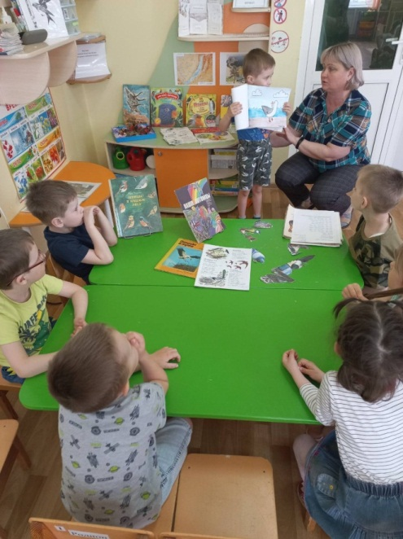 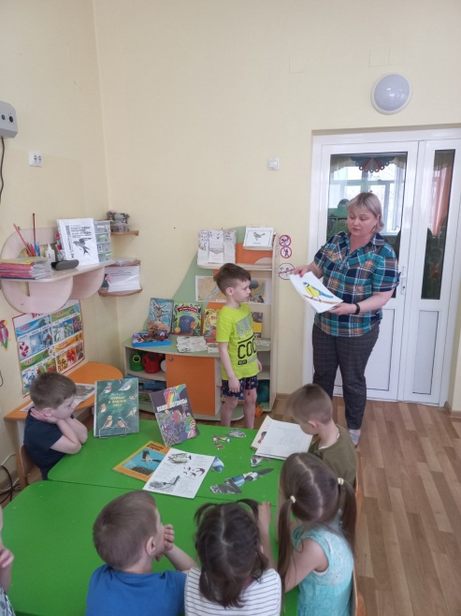

Каждый ребенок мог поделиться рассказом о том, как они вместе с родителями рисовали и готовили рассказ о птицах. Дети подготовили и показали вместе с воспитателем несколько подвижных игр.

